
高二物理寒假作业（三）
一、选择题
1.关于点电荷和元电荷的说法中，正确的是（ ）
A.把质子或电子叫元电荷 B.只有体积很小的带电体才可以看做点电荷
C.当两个带电体的大小远小于它们之间的距离时，可将这两个带电休粉成点电荷
D.任何带电球体，都可看做电荷全部集中于球心的点电荷
2.在如图所示的实验装置中，一带电平板电容器的极板A与一灵敏静电计相接，极板B接地．若极板A稍向右移动一点，则下列说法中正确的是（ ）
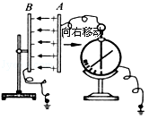
A.灵敏静电计指针张角变小 B.灵敏静电计指针张角变大
C.极板上的电荷量几乎不变，两极板间的电压变大
D.极板上的电荷量几乎不变，两极板间的电压变小
3.如图所示为一种自动跳闸的闸刀开关，O是转动轴，A是绝缘手柄，C是闸刀卡口，M、N接电源线，闸刀处于垂直纸面向里、B＝1 T的匀强磁场中，CO间距离为10 cm，当磁场力为0.2 N时，闸刀开关会自动跳开．则要使闸刀开关能跳开，CO中通过的电流的大小和方向为( )
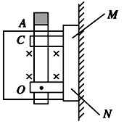
A．电流方向O→C B．电流方向C→O C．电流大小为1 A D．电流大小为0.5 A
4.关于电动势下列说法中正确的是( )
A．在电源内部把正电荷从负极移到正极，非静电力做功，电势能增加
B．对于给定的电源，移动正电荷非静电力做功越多，电动势就越大
C．电动势越大，说明非静电力在电源内部从负极向正极移送单位电荷量做的功越多
D．电动势越大，说明非静电力在电源内部把正电荷从负极移送到正极的电荷量越多
5.如图所示，导轨平面水平，匀强磁场方向垂直于导轨平面，电阻一定的光滑导体棒ab、cd放在导轨上，不计导轨电阻，今用平行于导轨的恒力作用于ab棒使之由静止开始向左运动，则（ ）
A．除开始时刻外，任一时刻ab棒的速度都大于cd棒的速度
B．除开始时刻外，任一时刻ab棒的加速度都大于cd棒的加速度
C．最终两棒的速度相同
D．最终两棒的加速度相同
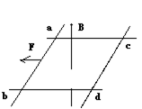
6.空调机、电冰箱和消毒柜都使用了（ ）
A．温度传感器 B．红外线传感器 C．生物传感器 D．压力传感器
二、实验题
7.美国物理学家密立根通过如图所示的实验装置，最先测出了电子的电荷量，被称为密立根油滴实验。如图，两块水平放置的金属板A、B分别与电源的正负极相连接，板间产生匀强电场，方向竖直向下，图中油滴由于带负电悬浮在两板间保持静止。
（1）若要测出该油滴的电荷量，需要测出的物理量有__________。
A．油滴质量m B．两板间的电压U
C．两板间的距离d D．两板的长度L
（2）用所选择的物理量表示出该油滴的电荷量q=________（已知重力加速度为g）
（3）在进行了几百次的测量以后，密立根发现油滴所带的电荷量虽不同，但都是某个最小电荷量的整数倍，这个最小电荷量被认为是元电荷，其值为e=__________C。
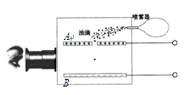
8.在伏安法测电阻的实验中,待测电阻R_{x}约为200 Ω,电压表的内阻约为2 kΩ,电流表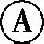的内阻约为10 Ω,测量电路中电流表的连接方式如图(a)或图(b)所示,结果由公式R_{x}=Error: Reference source not found计算得出,式中U与I分别为电压表和电流表的示数。若将图(a)和图(b)中电路测得的电阻值分别记为R_{x1}和R_{x2},则 (填“R_{x1}”或“R_{x2}”)更接近待测电阻的真实值,且测量值R_{x1} (填“大于”、“等于”或“小于”)真实值,测量值R_{x2} (填“大于”、“等于”或“小于”)真实值。
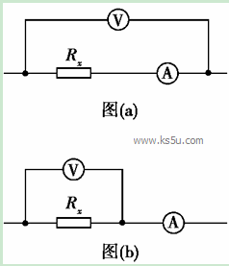
- 计算题
9.如图所示，质量均为m的带电物体A和B静止地放在绝缘水平面上，它们与水平面间的动摩擦因数均为μ，物体A和B所带电荷量分别为+Q和+2Q，他们间的距离为r（A，B均为可视为质点），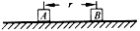
求：（1）物体A受到的摩擦力；
（2）如果将物体A的电荷量增至+8Q，则两物体将开始运动，当它们的速度最大时，物体A，B之间的距离为多大？
10.如图所示, 正离子束以一定的速度从a点沿ad方向射入虚线所画的正方形区域。如果在该区域中加沿ab方向的匀强电场E, 离子束刚好从c点射出。如撤出电场加一匀强磁场B, B的方向垂直纸面向外, 离子束也刚好从c点垂直bc射出。求离子束原来的速度？
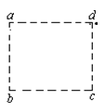
11.一台发电机最大输出功率为4000kW,电压为4000V，经变压器T1升压后向远方输电。
输电线路总电阻R=1kΩ．到目的地经变压器T2降压，使额定电压为220V的用电器正常工作。
若在输电线路上消耗的功率为发电机输出功率的10%，T1和T2为理想变压器，发电机处于满负荷工作状态，试求：
(1) 输电线上的功率损失和电压损失。
(2) 原、副线圈匝数比各为多少？
高二物理寒假作业（三）参考答案

1.C 2.BC 解：极板A稍向右移动一点，电容器间的距离增大，则由C=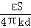可知，电容器的电容减小；
因电容器和电源断开，故电容器极板上的电荷量不变，则由Q=UC可知，电容器两端的电压增大，则静电计的偏角增大，AD错误BC正确；
3.A 解析：由左手定则，电流的方向O→C，由B＝得I＝＝2 A.
4.AC 解：A、在电源内部非静电力把正电荷从电源的负极移到正极，非静电力做功，其他形式的能转化为电能，电能能增加，故A正确．
B、根据电动势的定义式 可知，在电源内部，移动单位正电荷从负极到正极非静电力做功越多，该电源的电动势越大，故B错误．
C、D、电动势表征电源把其他形式的能转化为电能本领的大小，电动势越大，说明非静电力在电源内部把正电荷从负极向正极移送单位电荷量做功越多，而不是移送的电荷量越多，故C正确、D错误．
5.AD
6.A

7.（1）ABC。（2）。（3）1.6×10⁻¹⁹ C

8. R_{x1} 大于 小于
9.（1）物体A受到的摩擦力为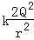，方向水平向左；
（2）如果将物体A的电荷量增至+8Q，则两物体将开始运动，当它们的速度最大时，物体A，B之间的距离为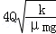．
解：（1）由平衡条件可知A受到的摩擦力大小为：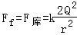，F_{f}的方向水平向左
（2）当加速度a=0时，它们的速度达到最大，设此时A、B间距为r′，则有：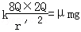
得：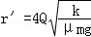
答：（1）物体A受到的摩擦力为，方向水平向左；
（2）如果将物体A的电荷量增至+8Q，则两物体将开始运动，当它们的速度最大时，物体A，B之间的距离为．
11.解：①输电线上的功率损失为：=10%P=10%×4000kw=400kw
设输电线上电压损失为：
②
故：

